Муниципальное казенное оздоровительное, образовательное учреждение санаторного типа для детей, нуждающихся в длительном лечении, Ийская санаторная общеобразовательная школа – интернат
668532, Республика Тыва, Тоджинский кожуун, с. Ий, ул. Санлесная 10.

ОТЧЁТ
О РЕЙДОВЫХ И ПРОВЕДЁННЫХ С УЧАЩИМИСЯ МЕРОПРИЯТИЯХ

По графику дежурства в школе-интернате сегодня, 29.10.2024г, с 9 часов на дежурстве:
Кол Т.И.– деж. администратор
Бестек Д.Ч., Баглат А.А. – дежурные учителя
Ак Б.Д. – дежурный воспитатель

- Охранник Бестек К.Б., кочегары Донгак Д.В., Монгуш Ш.М., сторож Бестек Б.К. находились на рабочих местах. Тепловой режим в школе и в интернате в норме. 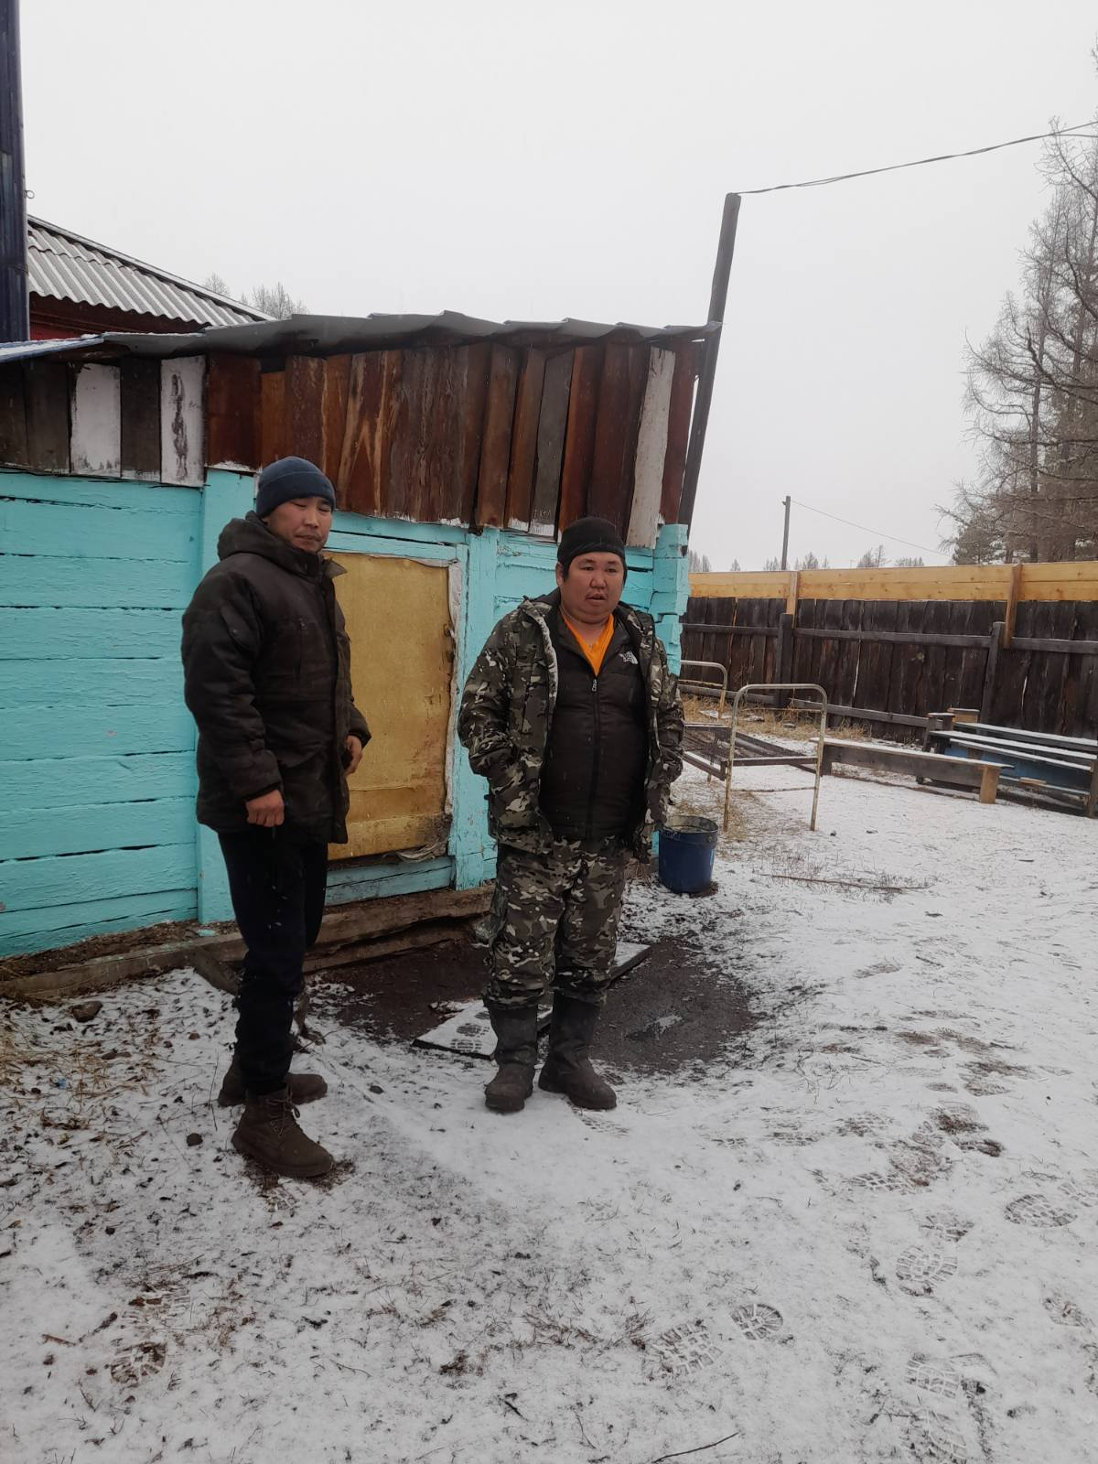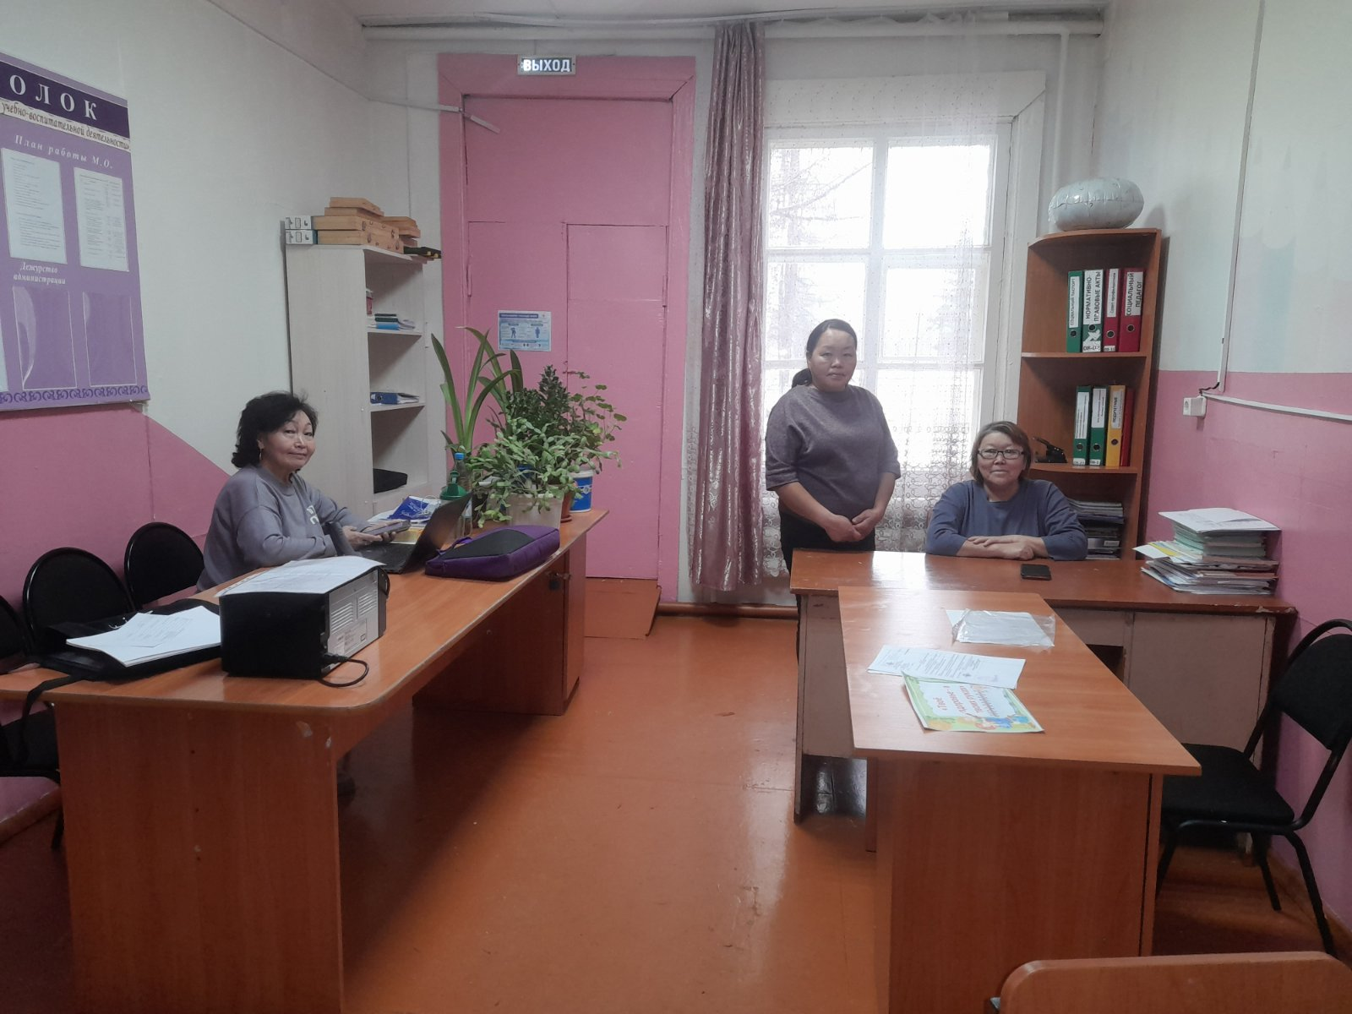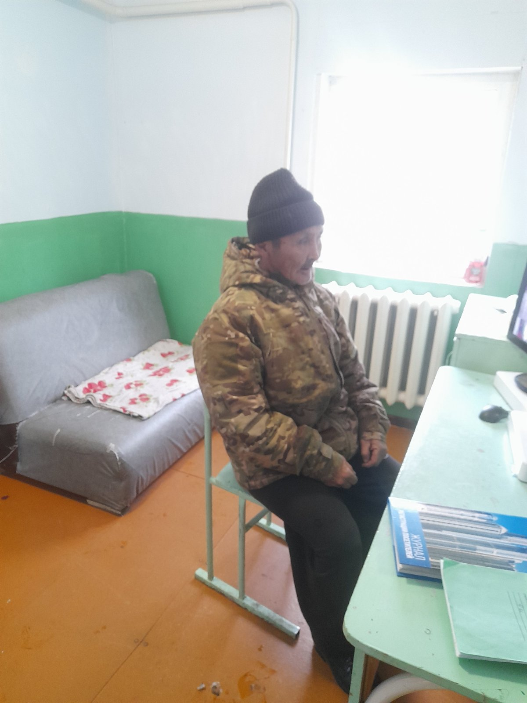
2.Работники техперсонал в рабочем месте. Тамара Константиновна и Маадын-ооловна полы помыли в школе.

2. В 10:30ч по расписанию осенней школы была проведена беседа «Мы против ПАВ» Охват 6 учащихся. Консультация по ОБЩЕСТВОЗНАНИЮ для учащихся 9 класса. Пришли 3 учениц . 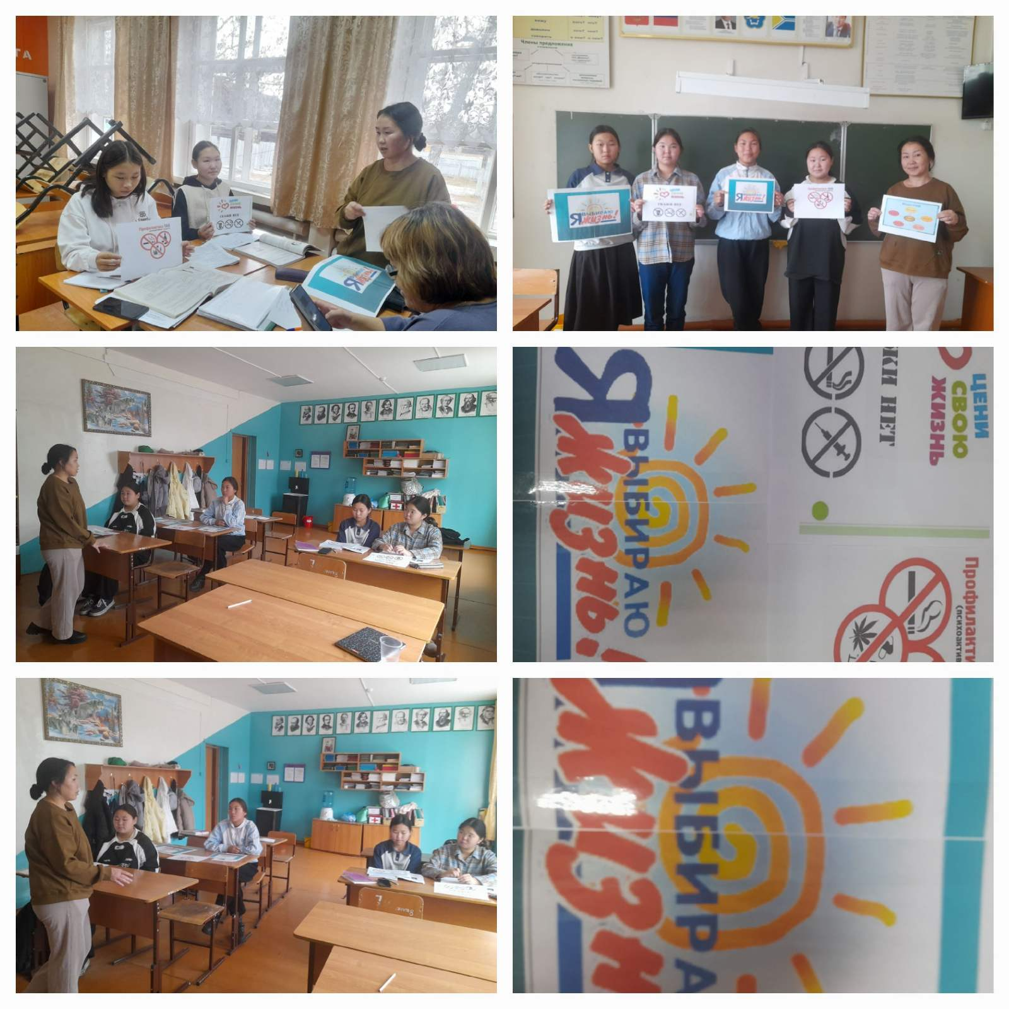
3. По графику сегодня дежурными учителями Бестек Д.Ч.,Баглат А.А.,Ак Б.Д., проводились рейды по домам следующих учащихся:
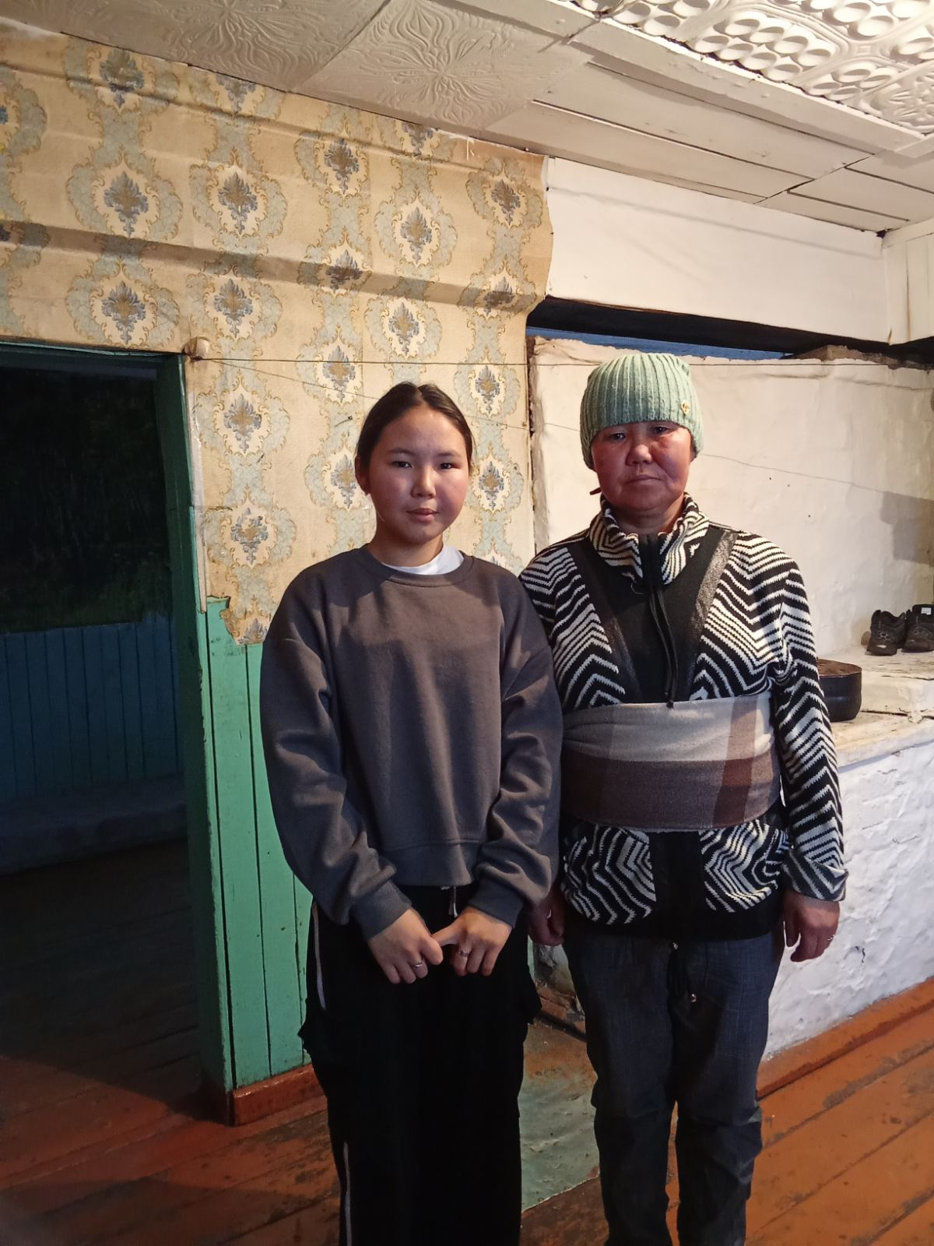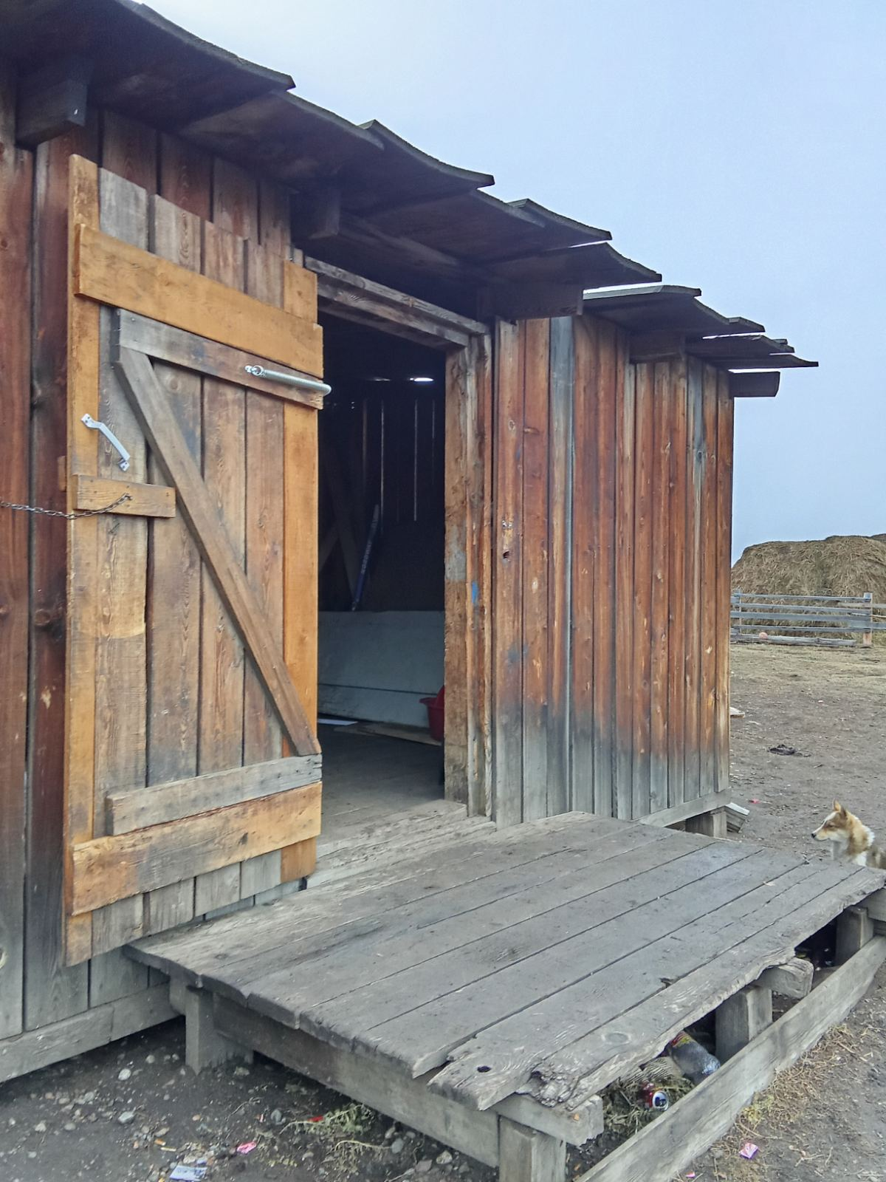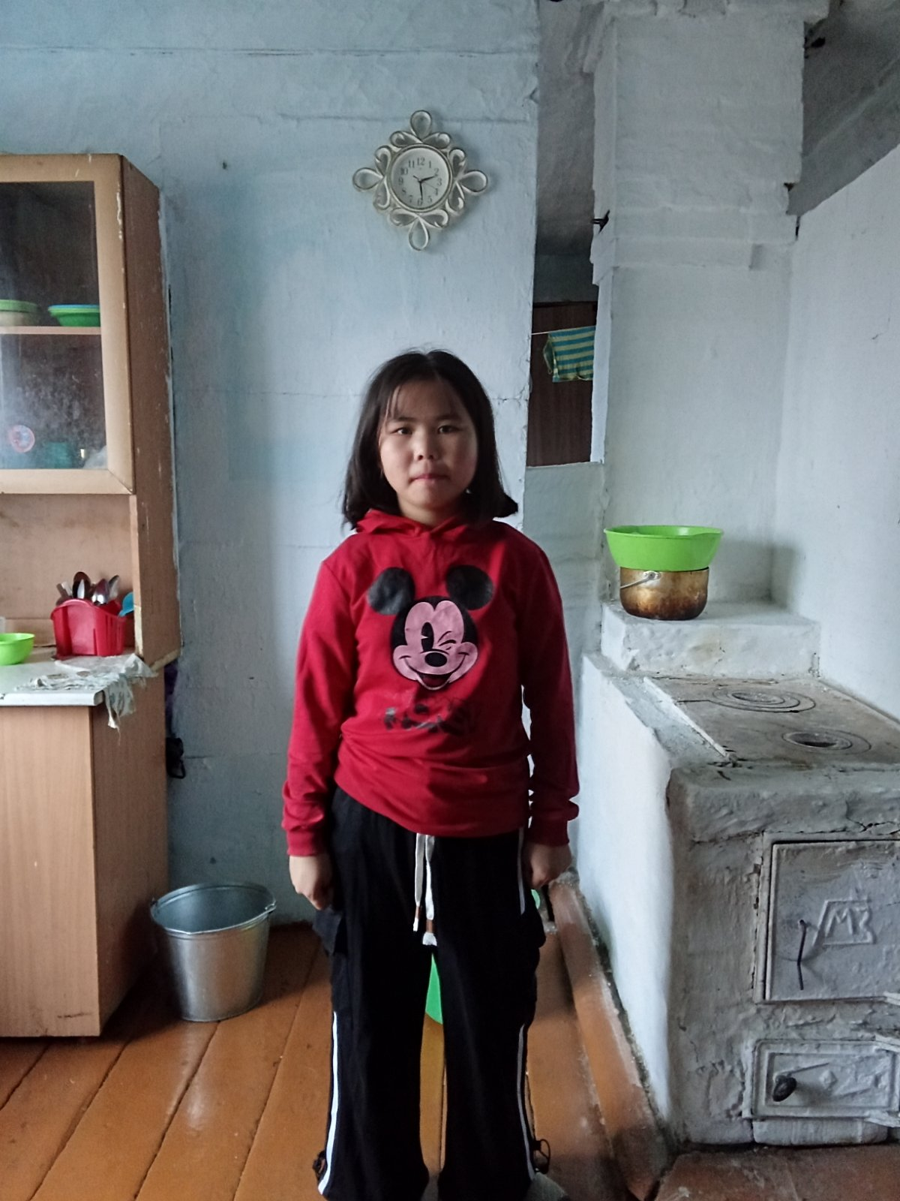
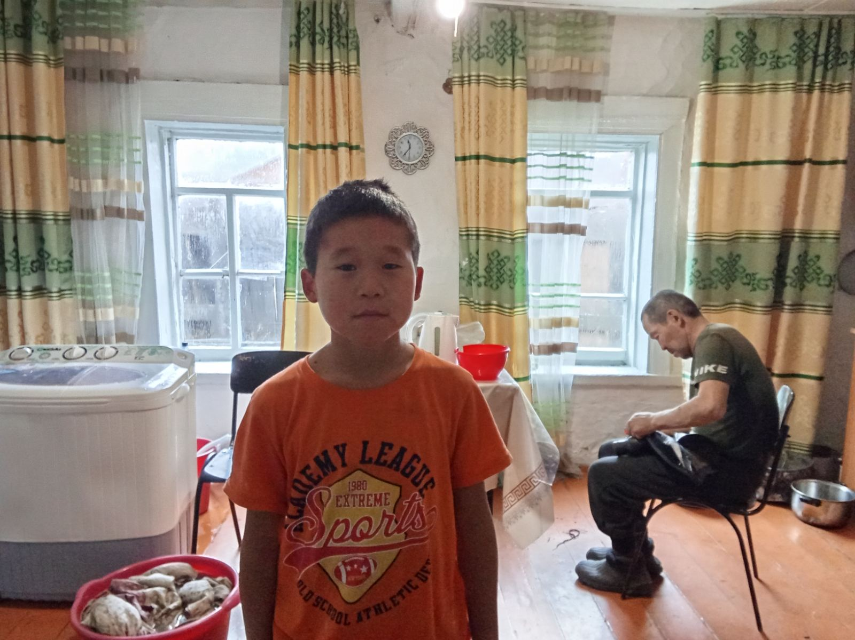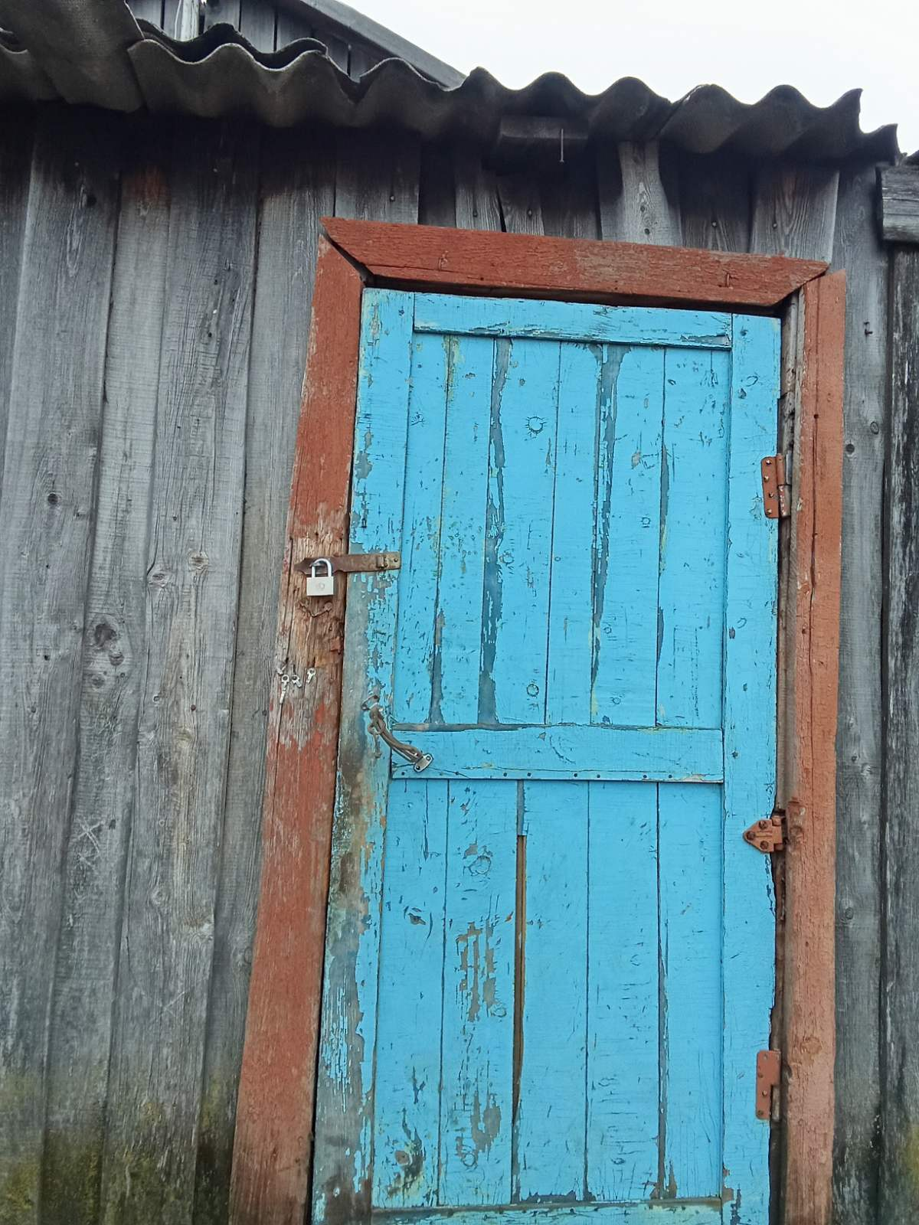

Во время патронажа дом Кол Алдара и Кол Аннелы были на замке, остальные дети находились дома с родителями в нормальных жилищно-бытовых условиях. В домах чисто, тепло, дрова и продукты питания есть в должном уровне.

4. В 19 часов на родительский патруль по селу Ий выходили родители 8 класса. Классный руководитель: Баглат О.Д .

Деж.админ: Кол Т.И.

